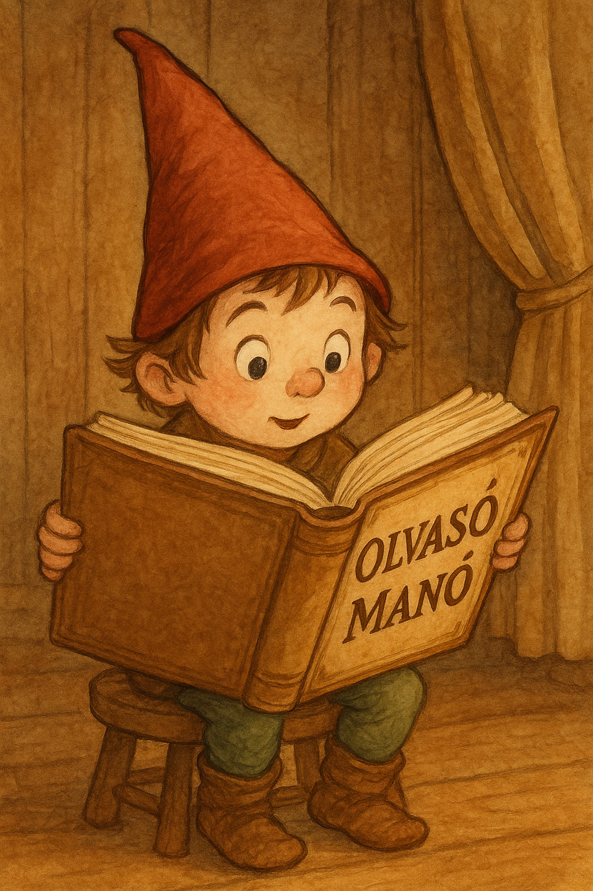
Preussler, Otfried: A kis szellem

1. Sorolj fel három olyan személyt, akit megijesztett a kis szellem, amikor nappal kísértett a városban!
…………………………………………………………………………………………………..
…………………………………………………………………………………………………..
2. Ki kicsoda a könyvben? Párosítsd a neveket!
1) rendőrkutya A) Henrik
2) svéd tábornok B) Rugó
3) a sörgyár igazgatója C) Julcsi
4) patikussegéd D) Penge
5) tanár E) Uhu bácsi
6) órásmester F) Torstenson
7) a patikus fia G) Komlós úr
8) bűnügyi főfelügyelő H) Kapsz Gyula
9) bagoly I) Krétássy úr
10) a patikus lánya J) Ajax
1 | 2 | 3 | 4 | 5 | 6 | 7 | 8 | 9 | 10
J

3. Mit kellett ahhoz tenni, hogy a kis szellem ismét éjszakai szellemmé válhasson?
…………………………………………………………………………………………………..
…………………………………………………………………………………………………..
…………………………………………………………………………………………………..
Neved, e-mail címed:
…………………………………………………………………………………………………..
Iskolád, osztályod:
…………………………………………………………………………………………………..
Lakcímed: ………………………………………………………………………………………

